柳州工学院
数据库系统课程设计报告

课题名称： 固定资产管理系统

系 别： 信息科学与工程学院
专业班级： 计算机193班
指导教师： 唐爱龙
姓名学号： 何 康
成绩评定：

二〇二一 年 十二 月二十七日
目 录
1 系统概述 1
2 系统需求分析 1
2.1 需求描述 1
2.2 主要业务需求及处理流程 1
2.3 主要功能需求及数据需求分析 2
2.3.1 固定资产管理 2
2.3.2 操作员管理 2
3 概念结构设计 2
3.1 部门的建模（局部E－R模型）分析 2
3.2 操作员的建模（局部E－R模型）分析 2
3.3 固定资产增加的建模（局部E－R模型）分析 2
3.4 固定资产报废的建模（局部E－R模型）分析 2
3.5 确定实体集及属性约束 2
3.6 确定联系集及全局E-R图 3
4 逻辑结构设计 3
4.1 关系数据库模式 3
4.2 系统的模式导航图 3
4.3 数据约束设计 3
4.4 视图设计 4
5 数据库物理设计与实施 4
5.1 创建数据库与数据表 4
5.2 建立与管理视图 4
5.3建立与管理索引 4
5.4 加载数据 4
5.6 查询操作 4
5.7 更新操作 4
5.8 统计操作 4
5.9 其他 4
6 总结 5
参考文献 5
附录1 建表及实现基本功能代码 5

1 系统概述
对于任何一个企业来说，固定资产管理的好坏都直接关系到企业的发展和管理，它是企业经营管理中非常重要的环节。固定资产的增加、信息修改和报废是一个紧密联系的有机整体，因此，固定资产管理系统需集增加、信息修改、报废情况，使企业管理人员能够及时掌握固定资产的有效信息，调整经营方案，提供制定决策的依据。
对于任何一个企业来说，固定资产管理的好坏都直接关系到企业的发展和管理，它是企业经营管理中非常重要的环节.固定资产的增加、信息修改和报废是一个紧密联系的有机整体，因此，固定资产管理系统需集增加、信息修改、报废情况，使企业管理人员能够及时掌握固定资产的有效信息，调整经营方案，提供制定决策的依据。

2 系统需求分析

2.1 需求描述
随着信息化技术的飞速发展及普及，企业的固定资产管理模式也发生了巨大的变化，由原来的手工管理模式逐步转变为信息化管理，通过信息化管理，极大地提高管理水平和效率。

2.2 主要业务需求及处理流程
为了使设计的系统能够尽可能满足企业固定资产管理的实际需求，在进行系统设计之前，通过查资料和思考，最后确定本系统应该具有如下的功能:
- 操作员管理:能够对操作员信息进行有效的管理，其中包括操作员信息的添加、修改和删除，以及操作员信息查询和生成报表。
- 固定资产信息管理:能够对固定资产信息进行有效的管理，其中包括固定资产信息的添加、修改和删除，以及固定资产信息查询和生成报表。
- 固定资产增加管理:能够对固定资产增加的信息进行有效的管理，其中包括固定资产增加信息的添加、修改和删除，以及固定资产增加信息查询和生成报表。
- 固定资产报废管理:能够对固定资产减少的信息进行有效的管理，其中包括固定资产减少信息的添加、修改和删除，以及固定资产减少信息查询和生成报表。
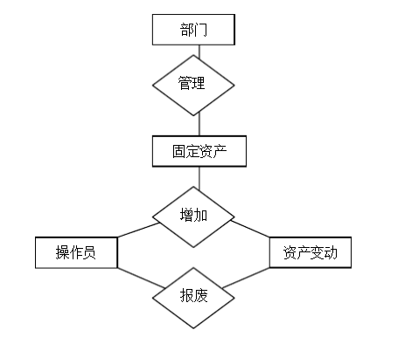
图2-1 固定资产管理系统操作流程图

2.3 主要功能需求及数据需求分析
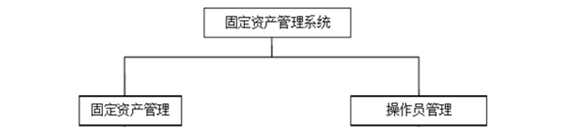
图2.2 固定资产管理系统主要功能模块图

2.3.1 固定资产管理
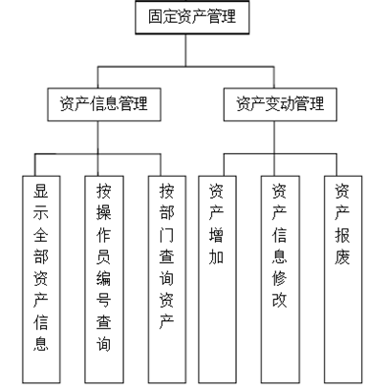

2.3.2 操作员管理
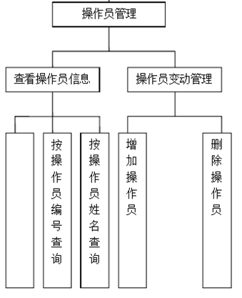

3 概念结构设计
通过需求分析得知，固定资产管理系统的研究对象有固定资产、部门和操作员三个对象，也就是三个实体，但由于系统的主要功能是管理固定资产（固定资产的增加和报废)，所以在实际处理中将固定资产分为固定资产增加和固定资产报废，也就是说，为了处理问题的方便，将系统的实体对象分为部门、操作员、固定资产增加和固定资产报废。

3.1 部门的建模（局部E－R模型）分析
对于固定资产管理系统来说，比较重要的部门信息是部门编号、部门名称、部门负责人。其中部门编号能够唯一确定某个部门的所有信息，故在该实体中定义部门编号为实体标识符。
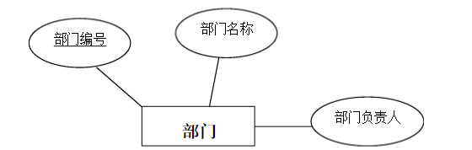

3.2 操作员的建模（局部E－R模型）分析
对固定资产的所有管理工作由操作员来完成，操作员在系统中发挥着非常重要的作用，故系统必须对操作员进行统一管理，给每个操作员设置编号和密码。本系统中操作员实体的属性为操作员编号、姓名和密码，其中，操作员编号能够唯一标识操作员的各个属性，所以定义操作员编号为操作员实体的标识符。
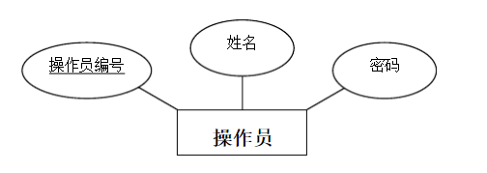

3.3 固定资产增加的建模（局部E－R模型）分析
在固定资产实体中，包含资产编号、资产名称、部门编号、增加时价格、增加方式、增加时间、操作员编号七个属性。其中，资产编号能够唯一标识每一项固定资产，故定义资产编号为资产实体的标识符。
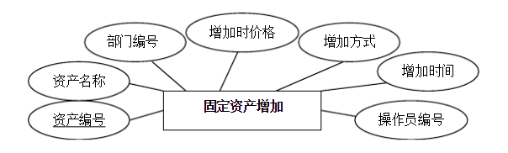

3.4 固定资产报废的建模（局部E－R模型）分析
在固定资产减少实体中，包含资产编号、资产名称、部门编号、资产类别、操作员编号五个属性。其中，资产编号能够唯一标识每一项固定资产，故定义资产编号为固定资产减少实体的标识符。
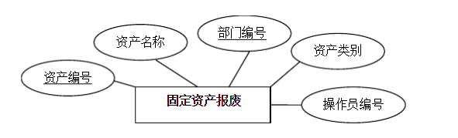

3.5 确定实体集及属性约束
表3-1 部门实体集的数据字典
属性名 | 含义 | 类别 | 域及约束
部门编号 | 能够唯一标识每一个部门的号码 | 文本 | 长度2，主键，非空
部门名称 | 部门的名称 | 文本 | 长度50，非空
部门领导 | 此部门的负责人啊 | 文本 | 文本长度50，非空
表3-2 操作员实体集的数据字典
属性名 | 含义 | 类别 | 域及约束
操作员编号 | 能够唯一标识每一个操作员的号码 | 文本 | 长度3，主键，非空
操作员 | 操作员的名字 | 文本 | 长度10，非空
密码 | 操作员登录系统的安全密码 | 文本 | 长度4，非空
表3-3 固定资产实体集的数据字典
属性名 | 含义 | 类别 | 域及约束
资产编号 | 唯一标识每一项固定资产 | 数字 | 长整数，主键非空
资产名称 | 固定资产的名称 | 文本 | 长度50，非空
资产类别名称 | 资产属于什么类型 | 文本 | 长度50，非空
原值 | 购入固定资产时的初始价值 | 数字 | 长整数，非空
使用状态 | 增加固定资产的方式 | 文本 | 长度50，非空

3.6 确定联系集及全局E-R图
对各个属性进行分析与整合，得到系统全局EBR图。
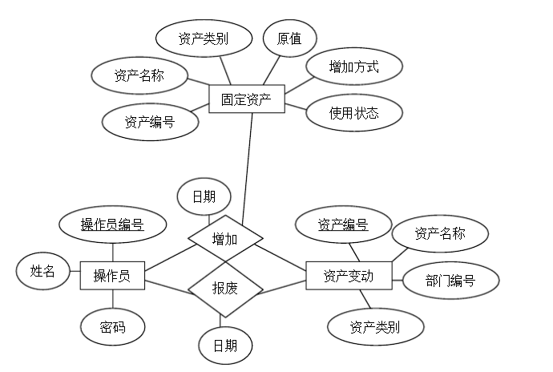

4 逻辑结构设计

4.1 关系数据库模式
设计中有创建外键，主键与列之间存在直接关系，满足关系数据库设计的第三范式（3NF）。
表4-1 部门信息表(tab_department)
字段名称 | 数据类型 | 字段长度 | 是否允许为空 | 说明
tab_department | CHAR | 2 | NOT NULL | 主健，编号
dep_name | CHAR | 50 | NOT NULL | 部门名
dep_manager | CHAR | 50 | NOT NULL | 领导
表4-2 操作员信息表(tab_operator)
字段名称 | 数据类型 | 字段长度 | 是否允许为空 | 说明
oper_id | CHAR | 3 | NOT NULL | 主健，编号
operator | CHAR | 10 | NOT NULL | 名字
password_oper | CHAR | 4 | NOT NULL | 密码

表4-3 固定资产信息表(tab_pro_info)
字段名称 | 数据类型 | 字段长度 | 是否允许为空 | 说明
pro_id | BIGINT | 长整 | NOT NULL | 主健，编号
pro_name | CHAR | 50 | NOT NULL | 资产名称
pro_class_name | CHAR | 50 | NOT NULL | 类型，约束只能选电子设备与其他两个
ori_value | BIGINT | 长整 | NOT NULL | 原值
all_depre | BIGINT | 长整 | NOT NULL | 累计折旧
now_value | BIGINT | 长整 | NOT NULL | 现值
inc_method | CHAR | 50 | NOT NULL | 增加方式，约束了只能选捐赠或购买两个
inc_time | DATE |  | NOT NULL | 增加时间
use_state | CHAR | 50 | NOT NULL | 使用状态，约束使用中、未使用或报废
dep_id | CHAR | 2 | NOT NULL | 所属部门编号，设置为外键与部门表建立关系
oper_id | CHAR | 3 | NOT NULL | 操作员编号，设置为外键与操作员表建立关系

4.2 系统的模式导航图
资产表通过dep_id与oper_id外键与部门表与操作员表建立联系。
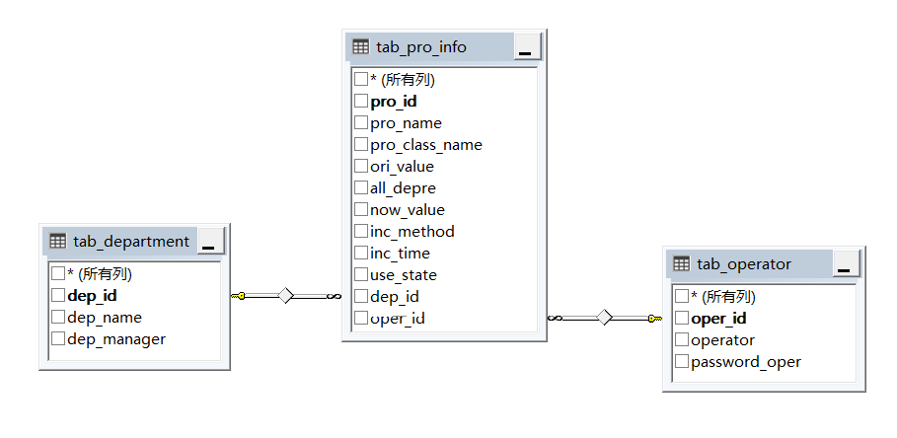

4.3 数据约束设计
固定资产表中的约束，指定字段只允许输入设置的选项。
CHECK(pro_class_name in('电子设备','其他')), --资产类型约束
CHECK(inc_method in('捐赠','购买')), --增加方式约束
CHECK(use_state in('使用中','未使用',’报废’)), --资产状态约束

固定资产表中外键约束
通过外键与部门表、操作员表建立联系，实现数据库中数据一致性。
FOREIGN KEY(dep_id) REFERENCES tab_department, --与部门表建立联系
FOREIGN KEY(oper_id) REFERENCES tab_operator, --与操作员表建立联系

4.4 视图设计
各资产情怳分布视图。
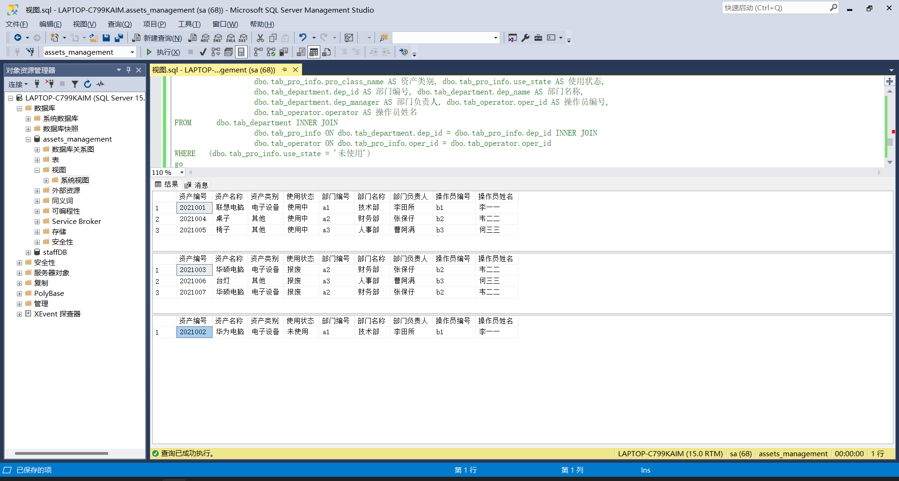
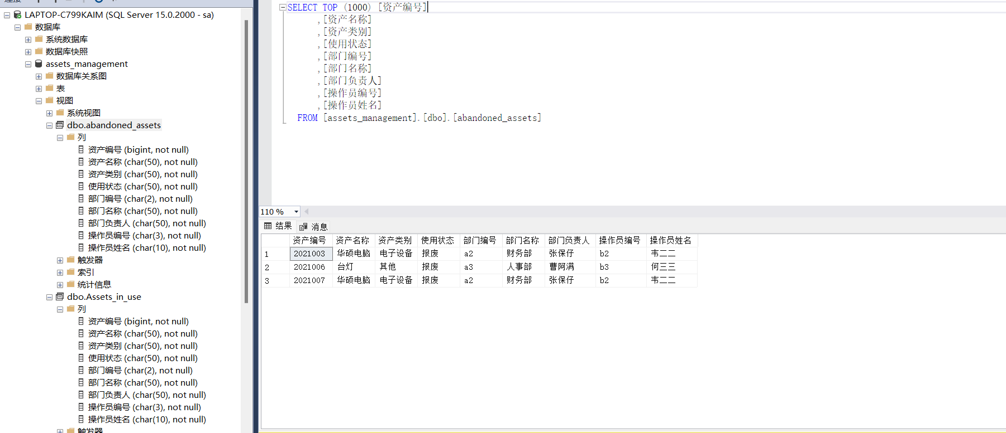
资产各状态视图

5 数据库物理设计与实施

5.1 创建数据库与数据表
数据库的创建
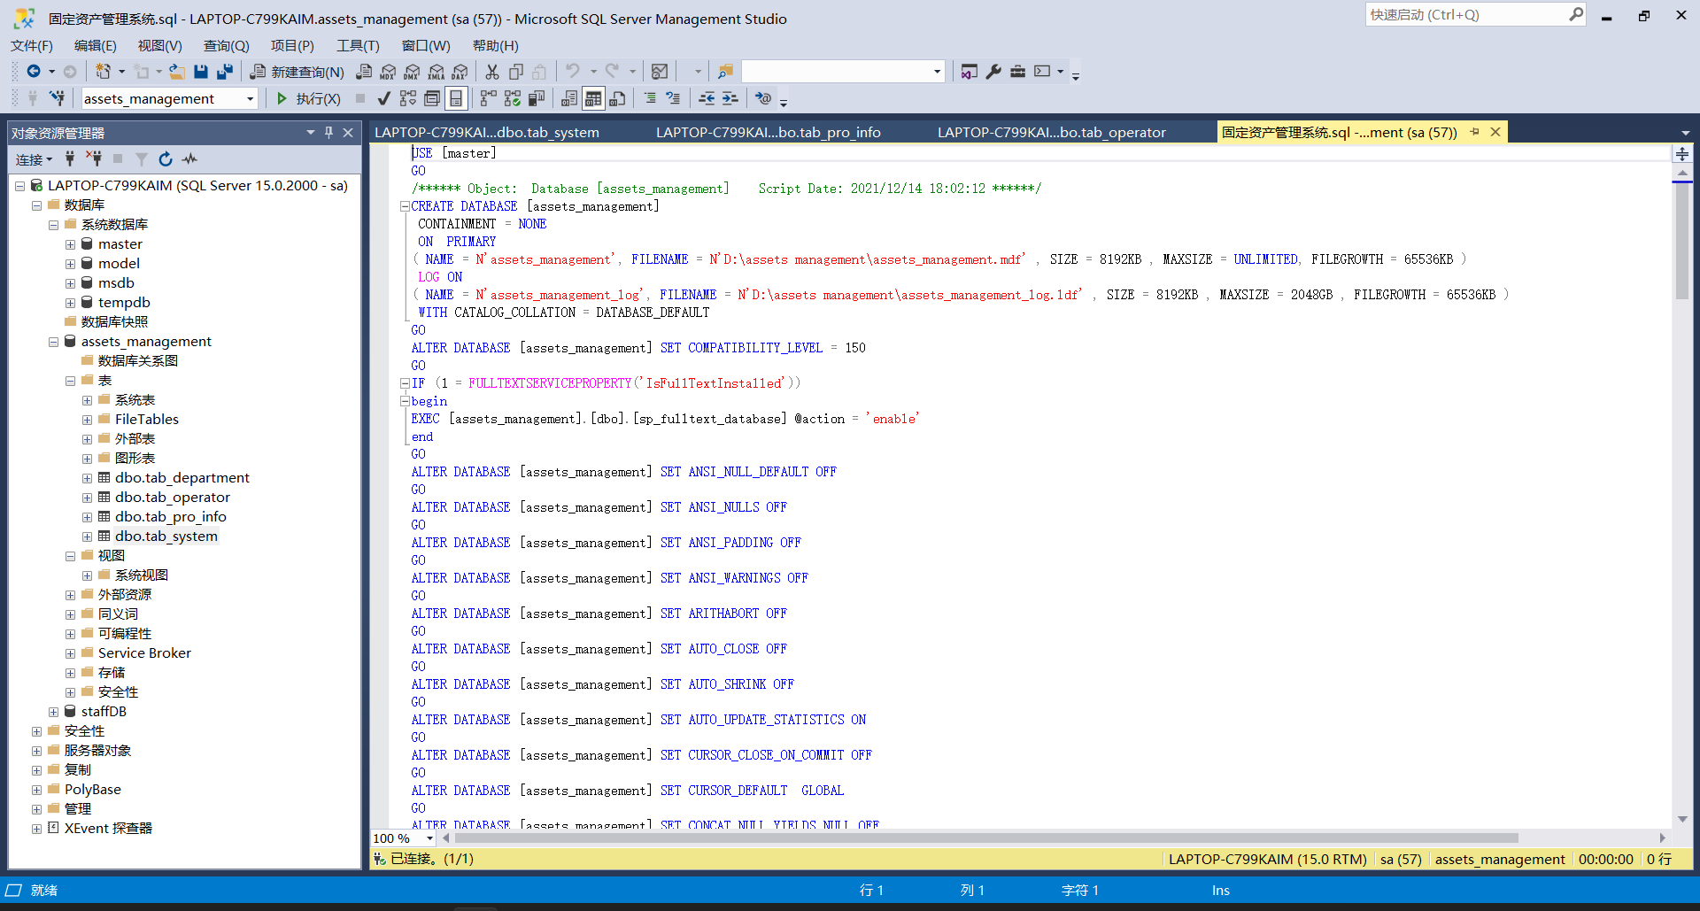
资产表
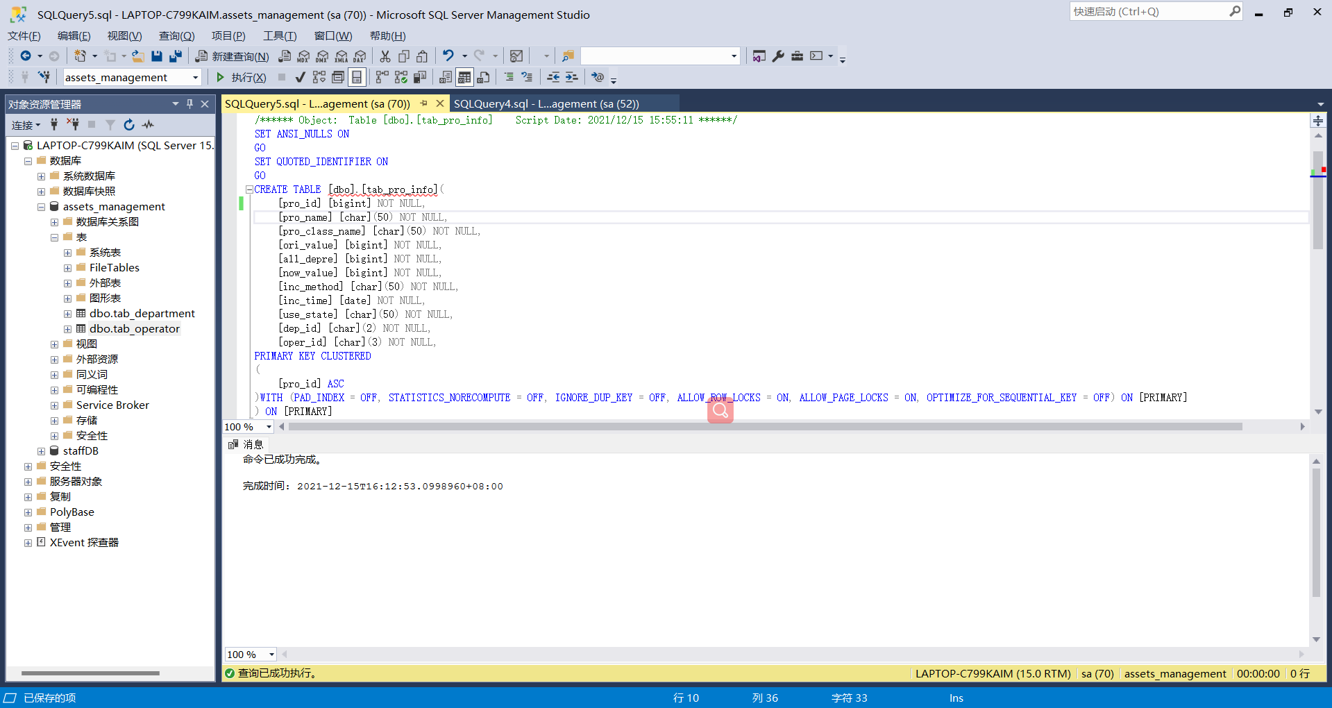
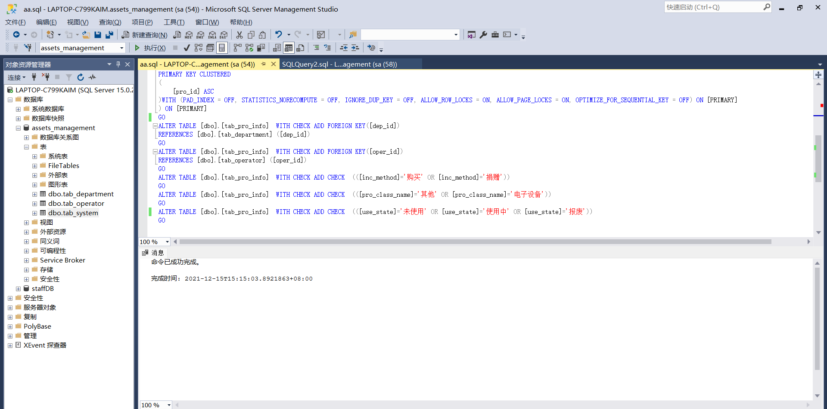
操作员表与部门表
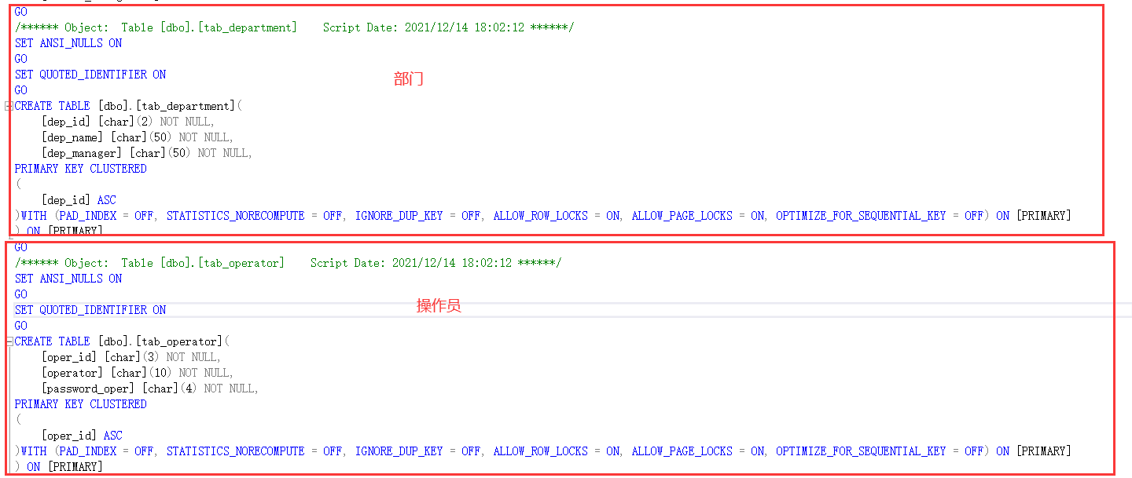

5.2 建立与管理视图
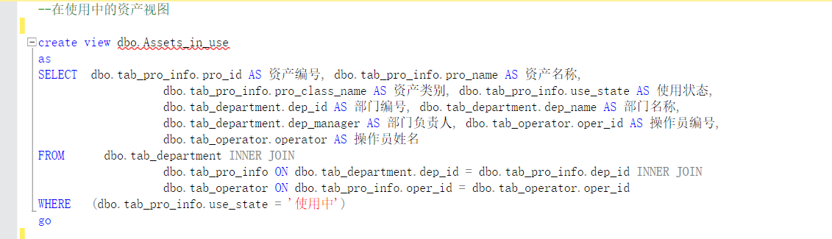
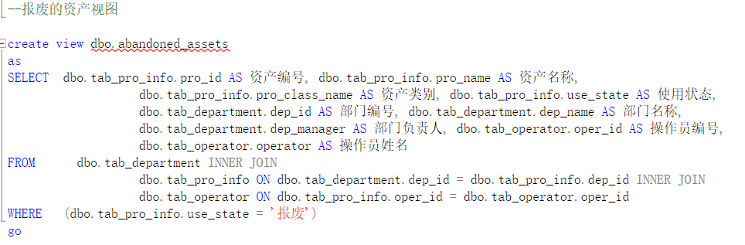
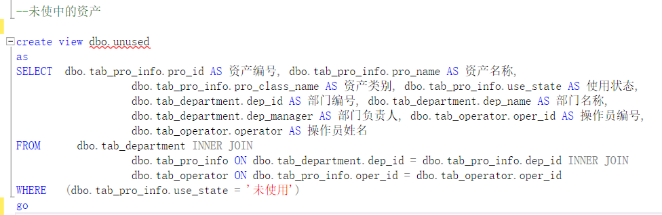

5.3建立与管理索引
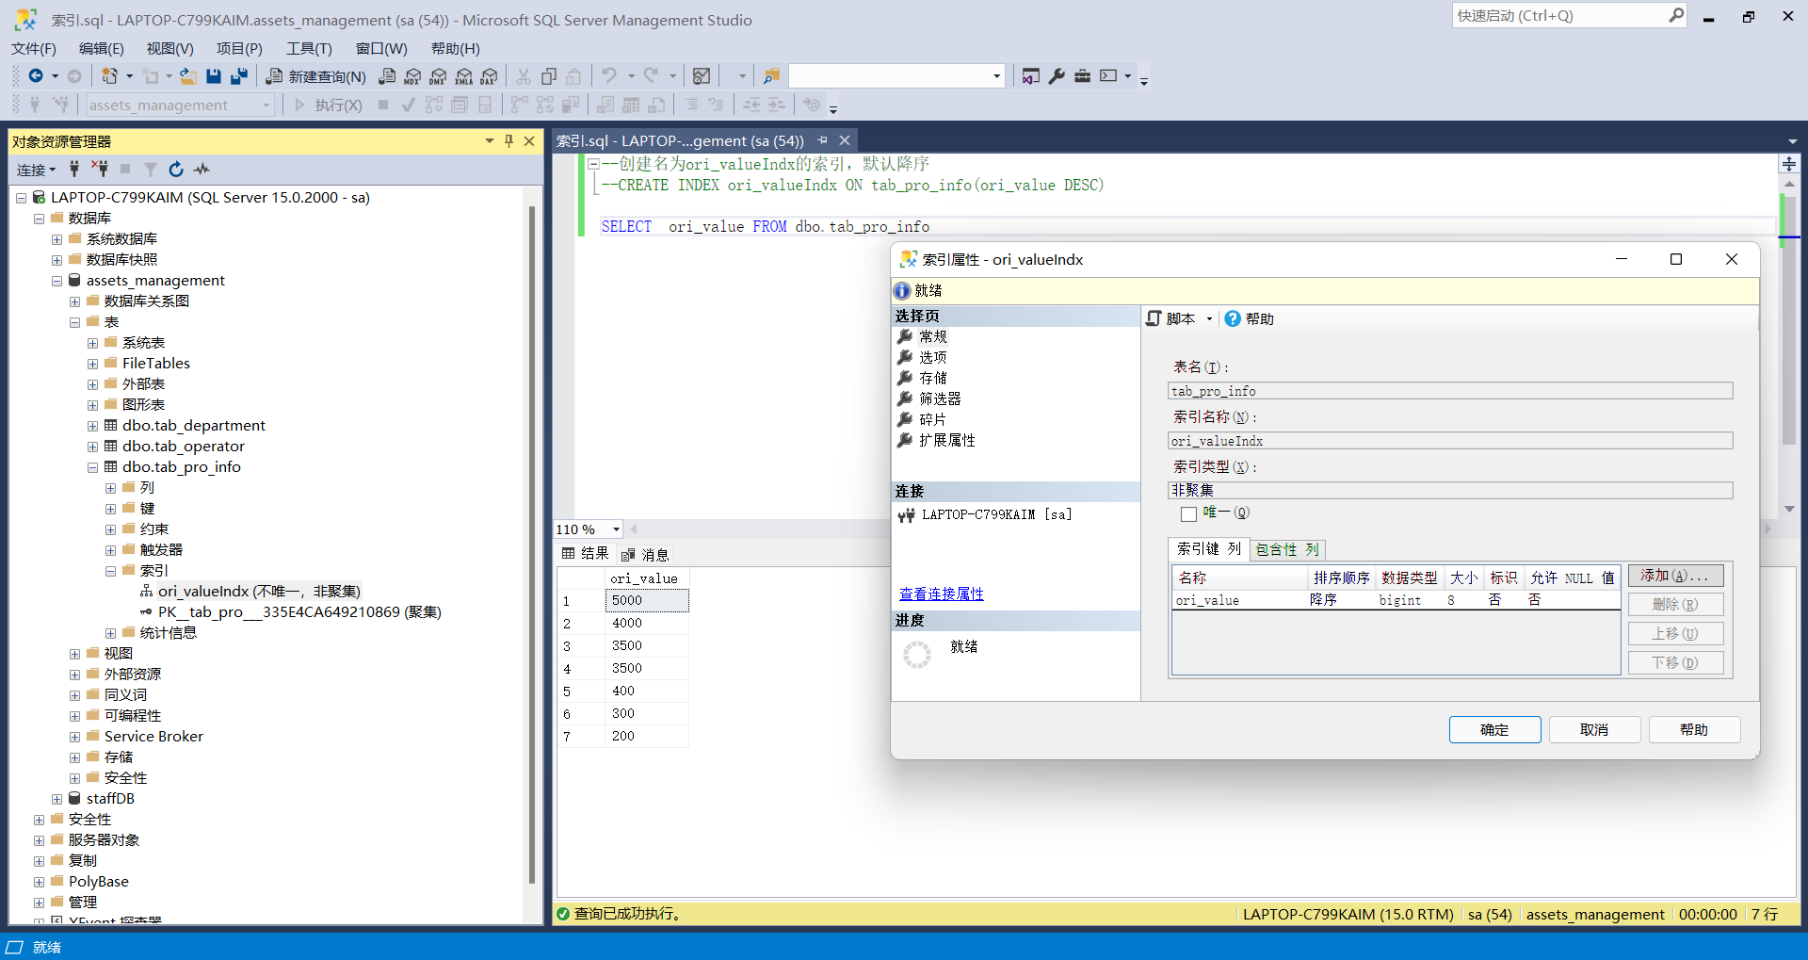

5.4 加载数据
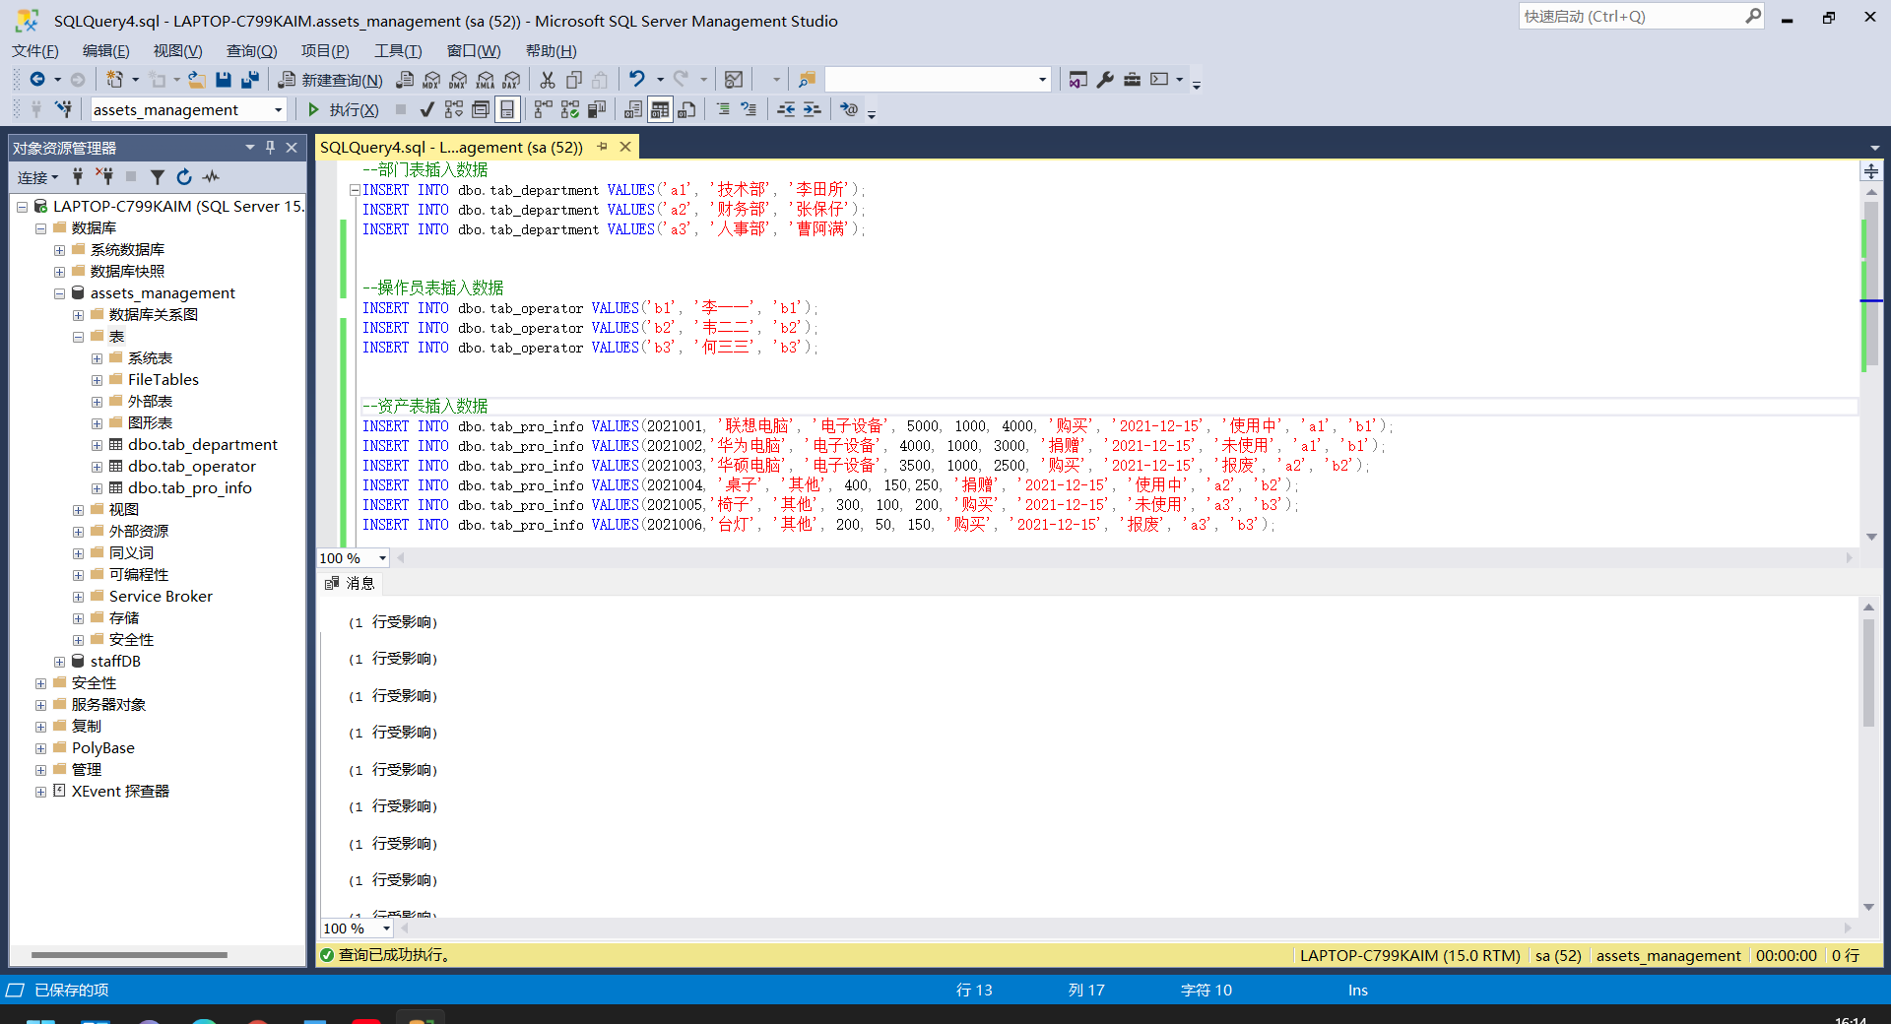
5.5 触发器设计
只允许插入的部门编号为a1,a2,a3的记录
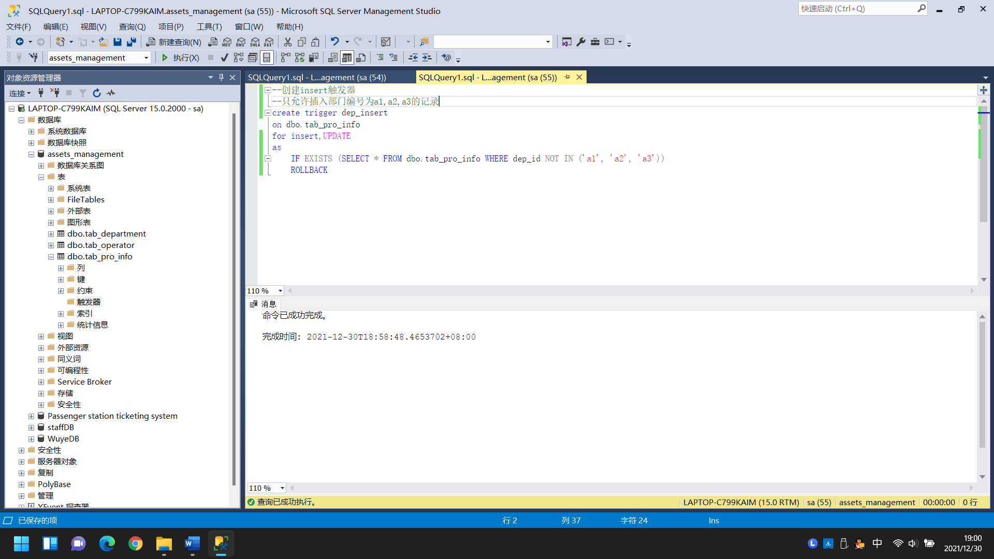

5.6 查询操作
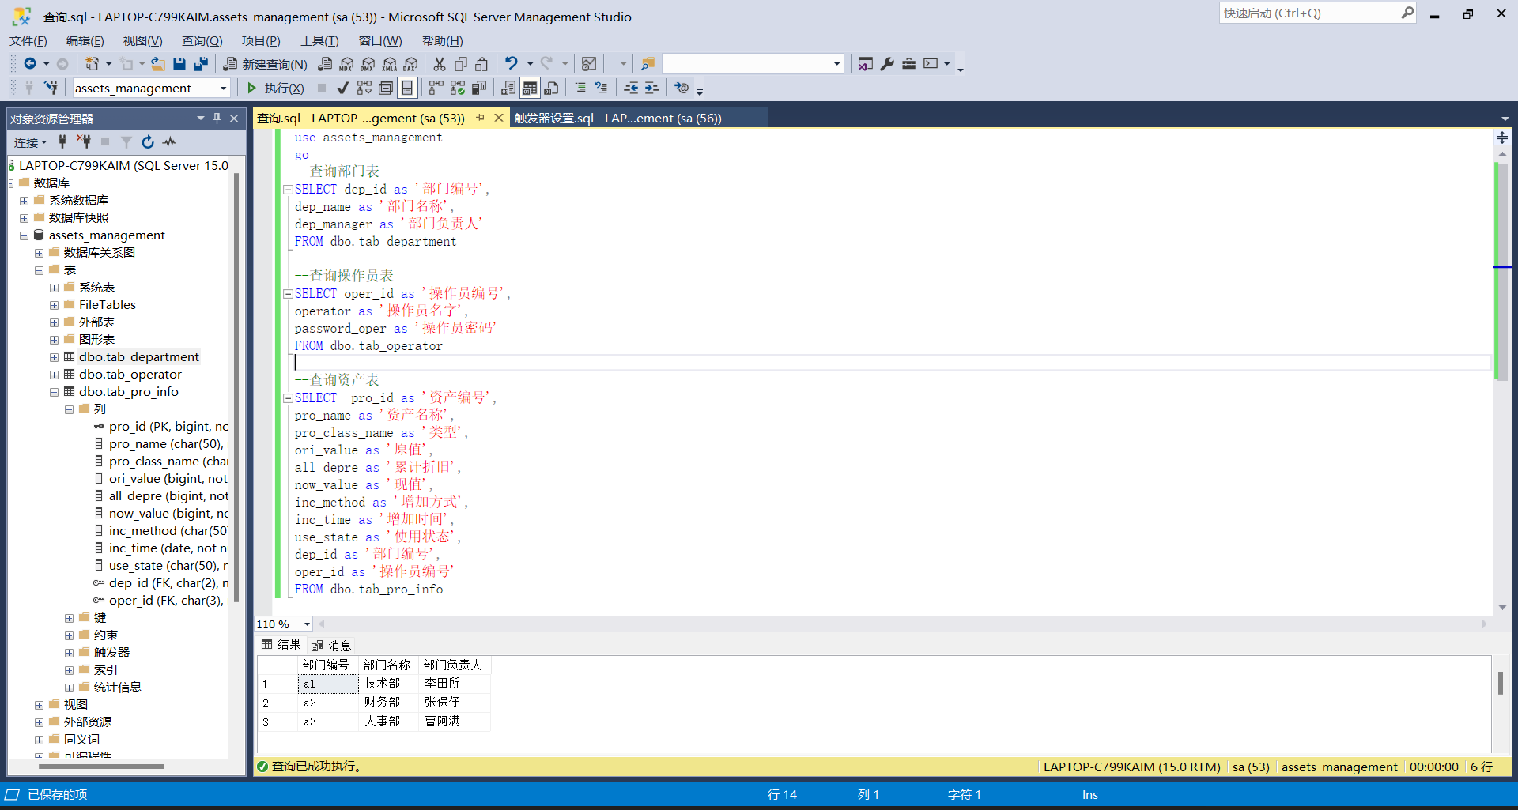
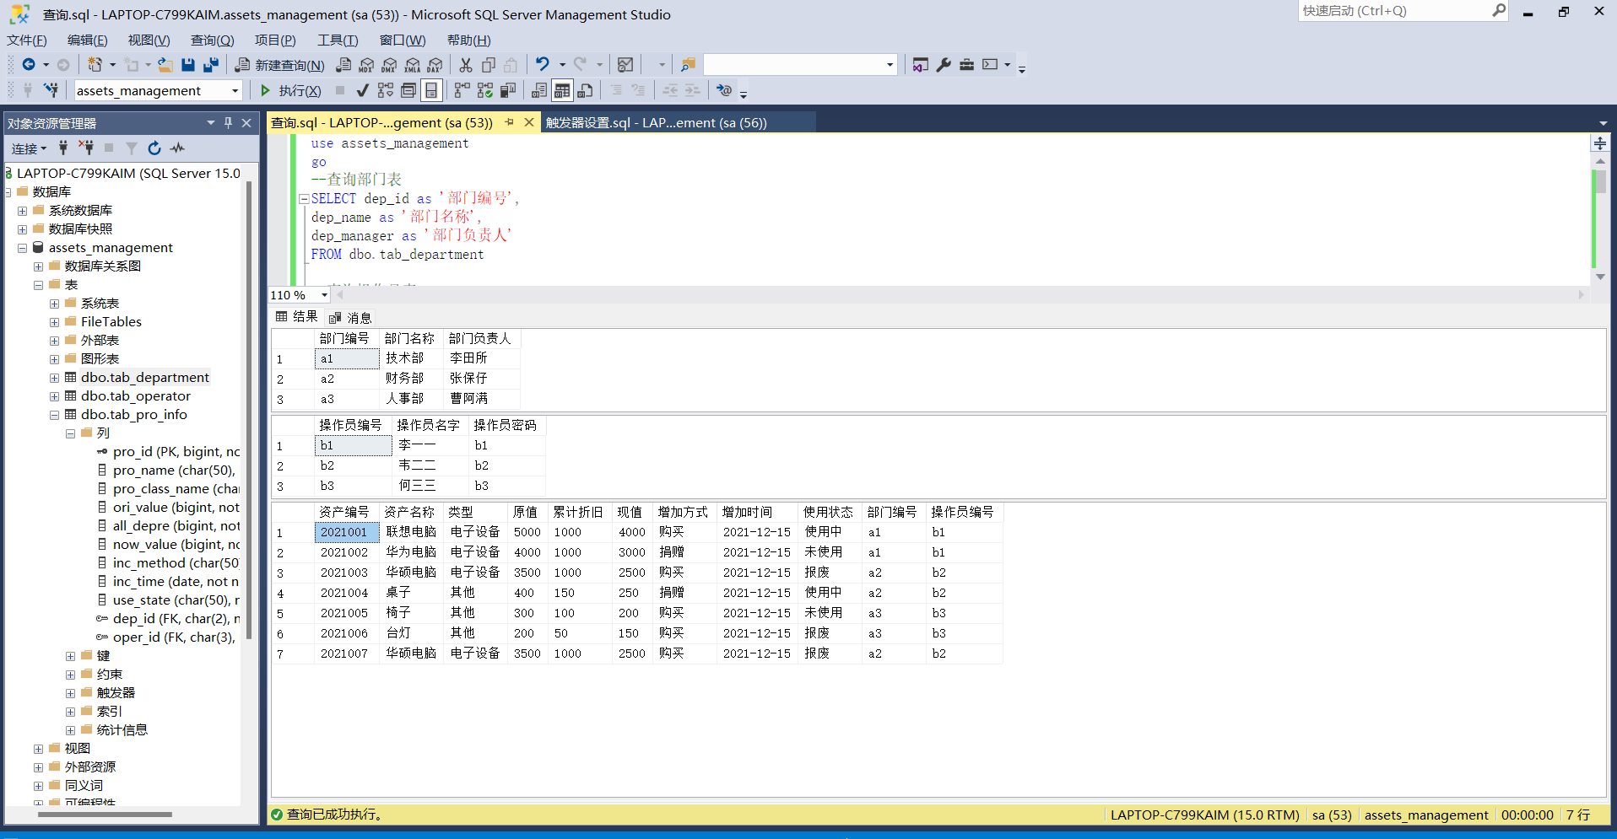

5.7 更新操作
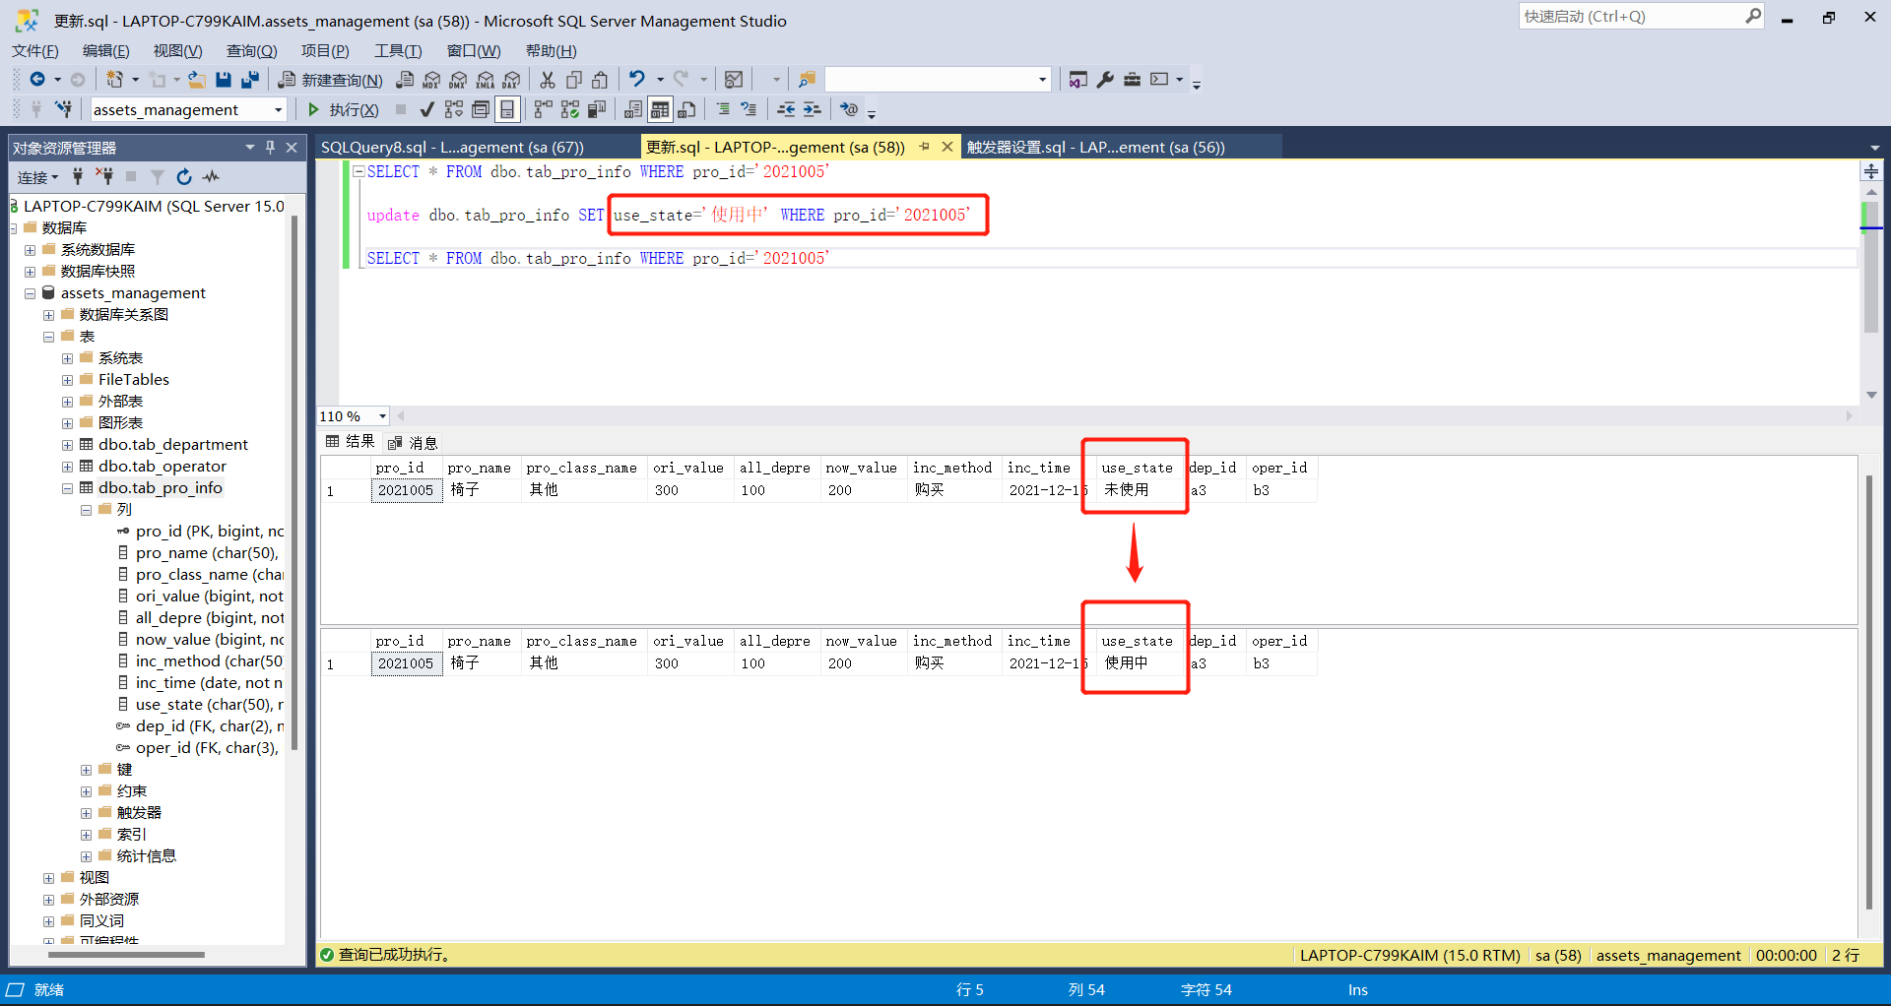
修改资产状态

5.8 统计操作
统计各部门所拥有的资产
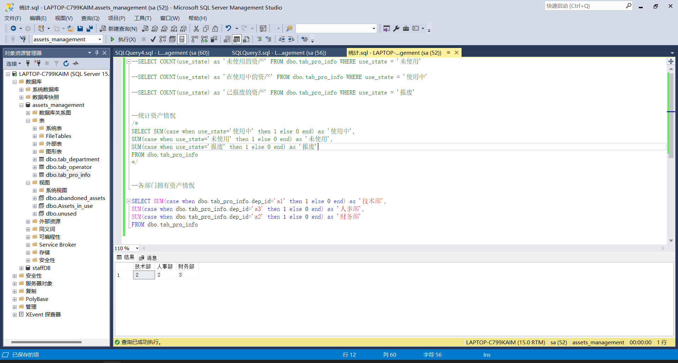

5.9 其他
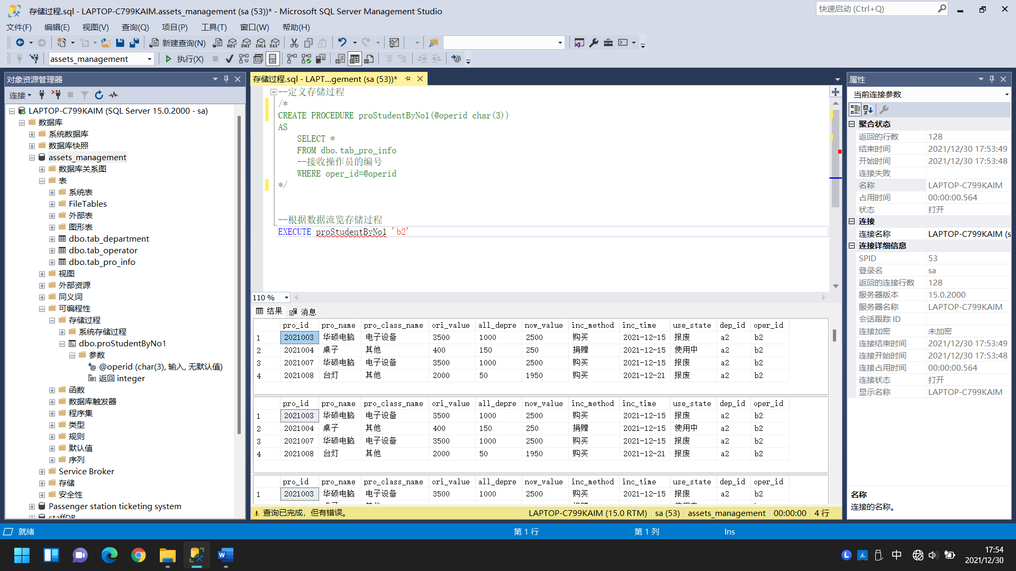
根据操作员编号流览存储过程

6 总结
在我看来，数据库课程设计主要目标是利用课程中学到数据库知识和技术较好开发设计出数据库应用系统，去解决各行各业信息化处理要求。通过这次课程设计，可以巩固我们对数据库基本原理和基础理论理解，掌握数据库应用系统设计开发基本方法，进一步提高我们综合运用所学知识能力。在作业过程中，也遇到许多的技术问题，自已通过查阅网络上的资源与文档进行学习也都解决了，解决不了的也通过与同学的交流请教一起解决了，其实最难的是设计，设计进行非常艰难，编码非常不容易，才发现做一个项目最重要不在于如何实现，而是实现之前需求分析和模块设计。有些流行系统其实现并不难，难在于对系统分析和准确定位。设计，是一个任重道远过程。

参考文献
[1]万常选、廖国琼、吴京慧、刘喜平. 数据库系统原理与设计.清华大学出版社,2017.
[2] 吴京慧、刘爱红、廖国琼、刘喜平. 数据库系统原理与设计实验教程.清华大学出版社,2017.
[3]周爱武、汪海威、肖云. HTML数据库课程设计. 机械工业出版社，2018.

附录1 建表及实现基本功能代码
- 创建表的代码
- --建立部门表
- GO
- /****** Object: Table [dbo].[tab_department] Script Date: 2021/12/15 16:18:47 ******/
- SET ANSI_NULLS ON
- GO
- SET QUOTED_IDENTIFIER ON
- GO
- CREATE TABLE [dbo].[tab_department](
- [dep_id] [char](2) NOT NULL,
- [dep_name] [char](50) NOT NULL,
- [dep_manager] [char](50) NOT NULL,
- PRIMARY KEY CLUSTERED
- (
- [dep_id] ASC
- )WITH (PAD_INDEX = OFF, STATISTICS_NORECOMPUTE = OFF, IGNORE_DUP_KEY = OFF, ALLOW_ROW_LOCKS = ON, ALLOW_PAGE_LOCKS = ON, OPTIMIZE_FOR_SEQUENTIAL_KEY = OFF) ON [PRIMARY]
- ) ON [PRIMARY]

--建立操作员表
GO
/****** Object: Table [dbo].[tab_operator] Script Date: 2021/12/15 16:18:47 ******/
SET ANSI_NULLS ON
GO
SET QUOTED_IDENTIFIER ON
GO
CREATE TABLE [dbo].[tab_operator](
[oper_id] [char](3) NOT NULL,
[operator] [char](10) NOT NULL,
[password_oper] [char](4) NOT NULL,
PRIMARY KEY CLUSTERED
(
[oper_id] ASC
)WITH (PAD_INDEX = OFF, STATISTICS_NORECOMPUTE = OFF, IGNORE_DUP_KEY = OFF, ALLOW_ROW_LOCKS = ON, ALLOW_PAGE_LOCKS = ON, OPTIMIZE_FOR_SEQUENTIAL_KEY = OFF) ON [PRIMARY]
) ON [PRIMARY]

--建立资产表
GO
/****** Object: Table [dbo].[tab_pro_info] Script Date: 2021/12/15 16:18:47 ******/
SET ANSI_NULLS ON
GO
SET QUOTED_IDENTIFIER ON
GO
CREATE TABLE [dbo].[tab_pro_info](
[pro_id] [bigint] NOT NULL,
[pro_name] [char](50) NOT NULL,
[pro_class_name] [char](50) NOT NULL,
[ori_value] [bigint] NOT NULL,
[all_depre] [bigint] NOT NULL,
[now_value] [bigint] NOT NULL,
[inc_method] [char](50) NOT NULL,
[inc_time] [date] NOT NULL,
[use_state] [char](50) NOT NULL,
[dep_id] [char](2) NOT NULL,
[oper_id] [char](3) NOT NULL,
PRIMARY KEY CLUSTERED
(
[pro_id] ASC
)WITH (PAD_INDEX = OFF, STATISTICS_NORECOMPUTE = OFF, IGNORE_DUP_KEY = OFF, ALLOW_ROW_LOCKS = ON, ALLOW_PAGE_LOCKS = ON, OPTIMIZE_FOR_SEQUENTIAL_KEY = OFF) ON [PRIMARY]
) ON [PRIMARY]

--设置外键与部门表建立关系
GO
ALTER TABLE [dbo].[tab_pro_info] WITH CHECK ADD FOREIGN KEY([dep_id])
REFERENCES [dbo].[tab_department] ([dep_id])
--设置外键与操作员表建立关系
GO
ALTER TABLE [dbo].[tab_pro_info] WITH CHECK ADD FOREIGN KEY([oper_id])
REFERENCES [dbo].[tab_operator] ([oper_id])

----设置字段约束
--购买方式
GO
ALTER TABLE [dbo].[tab_pro_info] WITH CHECK ADD CHECK (([inc_method]='购买' OR [inc_method]='捐赠'))
--资产分类
GO
ALTER TABLE [dbo].[tab_pro_info] WITH CHECK ADD CHECK (([pro_class_name]='其他' OR [pro_class_name]='电子设备'))
--使用状态
GO
ALTER TABLE [dbo].[tab_pro_info] WITH CHECK ADD CHECK (([use_state]='未使用' OR [use_state]='使用中' OR [use_state]='报废'))
GO

2.各基本功能的实现代码
添加资产
--资产表插入数据
INSERT INTO dbo.tab_pro_info VALUES(2021001, '联想电脑', '电子设备', 5000, 1000, 4000, '购买', '2021-12-15', '使用中', 'a1', 'b1');

添加操作员
INSERT INTO dbo.tab_operator VALUES('b1', '李一一', 'b1');

修改资产状态
update dbo.tab_pro_info SET use_state='使用中' WHERE pro_id='2021005'
update dbo.tab_pro_info SET use_state='报废' WHERE pro_id='2021005'

查看资产
SELECT [pro_id]
,[pro_name]
,[pro_class_name]
,[ori_value]
,[all_depre]
,[now_value]
,[inc_method]
,[inc_time]
,[use_state]
,[dep_id]
,[oper_id]
FROM [assets_management].[dbo].[tab_pro_info]

删除操作员
DELETE FROM dbo.tab_operator WHERE oper_id='b4'

修改指定资产的使用状态
update dbo.tab_pro_info SET use_state='使用中' WHERE pro_id='2021005'

